7Ehimlen.eps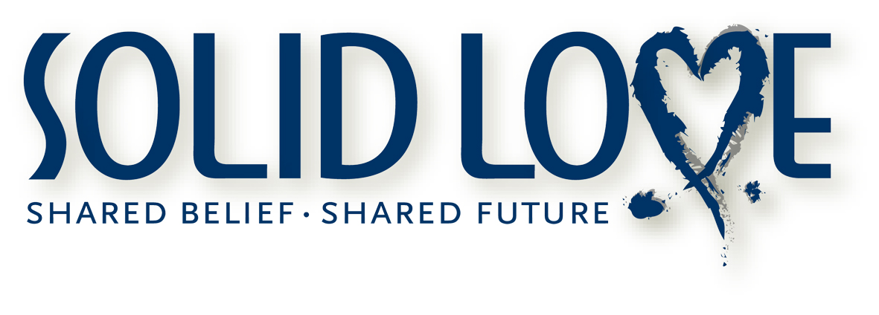

**7e Himlen blir Solid Love**

**- nytt varumärke för ökad global dejting**

Pressinformation 2010-06-16

**Fyra av tio kan idag tänka sig en livspartner som kommer från ett annat land och i framtiden kommer fler att träffa en partner med annan nationalitet. Det visar en undersökning som dejtingsajten 7e Himlen nyligen genomfört.   
Nu byter 7e Himlen namn för att kunna expandera internationellt och lanserar idag sin nya sajt solidlove.com.**

Fler och fler kan tänka sig att träffa en partner från ett annat land. 37 % dejtar gärna någon utomlands ifrån, 35 % är osäkra medan 28 % vill träffa någon som bor i det egna landet. Av 2 200 svarande i Sverige, Norge och Danmark tror hälften att global dejting, som resulterar i långsiktiga relationer, ökar i framtiden. Bara 12 % av de svarande tror att global dejting ökar, men att det inte kommer att vara långsiktigt.

* Trenden är tydlig. Det finns en stor öppenhet för att träffa någon med annan nationalitet. I vår undersökning tror en tredjedel att i framtiden kommer fler att träffa en livspartner från ett annat land. Och att det håller. Internet får gränserna att suddas ut och i och med det vill vi utveckla vår tjänst, säger Anna Bellman, vd.

Under tio års tid har 7e Himlen varit en framgångsrik mötesplats för människor i hela Skandinavien. Tusentals par har träffats och hundratals har gift sig efter kontakt på 7e Himlen. Flera av dem från olika länder. Nu tas nästa steg. 7e Himlen byter namn och lanserar en ny sajt för att kunna expandera internationellt.

* Under de senaste månaderna har ett intensivt arbete pågått för att utveckla 7e Himlen till att bli en ännu mer trygg och säker mötesplats för att träffa människor med kristna värderingar, från hela världen. Tillsammans med värdefulla synpunkter från våra medlemmar har vi tagit fram ett nytt koncept. För att sajten ska kunna fungera på flera språk och i fler länder än de skandinaviska, har vi tagit fram ett nytt namn som står för långsiktighet och kärlek. Solid Love. Det är just långsiktiga och stabila relationer vi vill skapa förutsättningar för så många som möjligt att finna. Av de reaktioner vi hittills har mött är vi på rätt väg. Nu återstår att arbeta för att attrahera fler medlemmar i fler länder, menar Anna Bellman.

**För mer information**

Anna Bellman, vd Solid Love AB, +46 733 86 04 64, anna@solidlove.com

**Om Solid Love**  
SolidLove är en mötesplats för människor som vill hitta en livskamrat eller träffa nya vänner. SolidLove är byggd på kristen grund och lägger stor vikt vid säkerhet och seriositet för att det ska vara lätt att hitta rätt livspartner. Vår övertygelse är att delad tro och gemensamma värderingar lättare leder till en delad framtid.  
SolidLove slog upp sina dörrar på nätet år 2000, med namnet 7e Himlen, och finns idag i Sverige, Norge och Danmark med runt 12 000 medlemmar.   
Läs mer på solidlove.com